**DETERMINACION DEL PESO MOLECULAR DE UN ACIDO MEDIANTE EL ANALISIS VOLUMETRICO (TITULACION)**

**Practica N.- 9**

**FECHA:** 10 de Enero del 2011

**NOMBRE:** Kevin Gonzalo Mero Constantine

**PROFESORA:** Ing. Ana Avilés Tutiven

**GRUPO:** Paralelo 73

**NOMBRE DE LA PRÁCTICA:** Determinación del peso molecular de un ácido mediante el análisis volumétrico (titulación)

**OBJETIVO**

Ejercitarse en el manejo de instrumentos de volumen, efectuando un análisis cuantitativo conocido como titulación.

Determinar el peso molecular del ácido cítrico y el ácido oxálico.

Revisar sobre reacciones de neutralización y conocer un método de análisis tipo valoración volumétrica.

**TEORIA**

**TITULACIÓN.-** La valoración o titulación es un método corriente de análisis químico cuantitativo en el laboratorio, que se utiliza para determinar la concentración desconocida de un reactivo conocido.

Las titulaciones o valoraciones ácido-base, son empleadas para determinar concentraciones de sustancias químicas con precisión y exactitud.

**REACCIÓN DE NEUTRALIZACIÓN.-** Una reacción de neutralización es una reacción entre un ácido y una base.

Así pues, se puede decir que la NEUTRALIZACIÓN es la combinación de cationes hidrógeno y de iones hidróxido para formar moléculas de agua. Durante este proceso se forma una sal.

Generalmente la siguiente reacción ocurre:

Ácido + base →sal + agua

**NORMALIDAD (SOLUCIONES NORMALES).-** es una unidad de concentración que se basa en el volumen de solución. La normalidad se define como el número del equivalente del soluto por litro de solución.

**NÚMERO EQUIVALENTE.-** representa en cuantas partes se dividirá una molecular al disociarse en solución.

**PESO MOLECULAR.-** la suma de las masas atómicas de todos los átomos de una molécula de un compuesto en particular.

**ANÁLISIS VOLUMÉTRICO.-** en el análisis volumétrico la cantidad de sustancia que se busca se determina de forma indirecta midiendo el volumen de una disolución de concentración conocida, que se necesita químicamente equivalente.

**DESCRIPCIÓN**

* **MATERIALES Y REACTIVOS**

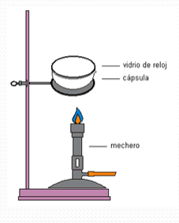

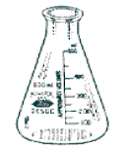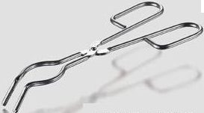

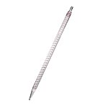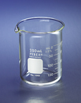Matraz soporte universal Pinza

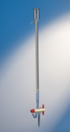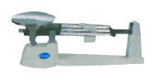

Vaso precipitado pipeta bureta balanza

**PROCEDIMIENTO**

**PREPARACIÓN DE LA SOLUCIÓN:**

1. Pesar un vaso, limpio y seco. Anotar como *m1.*
2. Agregar0, 5 g de muestra y pesar. Anotar como *m2*
3. Agregar al vaso aproximadamente 20 ml de agua.
4. Agitar para disolver la muestra sólida
5. Verter la fase líquida a un matraz volumétrico.
6. Agregar más agua al vaso (12 a 20ml) para disolver los residuos.
7. Depositar en el Erlenmeyer y enjuagar el agitador
8. Repetir sucesivos enjuagues hasta completar 100 ml en el matraz
9. Tapar el matraz
10. Agitar la solución contenida en el matraz.

**FIN DE L A PREPARACIÓN DE LA SOLUCIÓN**

1. Destapar el matraz.
2. Retirar 10 ml de la solución con una pipeta.
3. Verter en un Erlenmeyer
4. Agregar 3 gotas de fenolftaleína.
5. Poner el Erlenmeyer bajo la bureta que contiene hidróxido de sodio.
6. Poner una hoja de papel blanco debajo del Erlenmeyer.
7. Anotar el nivel de hidróxido en la bureta.
8. Agregar en forma lenta la solución de la bureta al Erlenmeyer
9. Agregar, hasta que se produzca una coloración rosada permanente.
10. Tener cuidado





**TABLA DE DATOS**

|  |  |  |
| --- | --- | --- |
| **TABLA DE DATOS** | | |
| 1 | Masa de acido | 0,5 gr |
| 2 | Volumen total de la solución acida preparada | 100 ml |
| 3 | Volumen de ácido utilizado para la titulación | 10 ml |
| 4 | Volumen de la base requerida para la neutralización | 8,6 ml |
| 5 | Numero de hidrógenos ionizables del ácido empleado | 3 |
| 6 | Normalidad de la solución básica ( NaOH ) | 0,106 N |

**TABLA DE RESULTADOS**

|  |  |  |
| --- | --- | --- |
| **TABLA DE RESULTADOS** | | |
| 1 | Normalidad del acido | 0,089 |
| 2 | Numero equivalente del acido | 0,00296 |
| 3 | Equivalente gramo del acido | 0,0089 Eq g |
| 4 | Peso molecular del acido | 168,91 gr/mol |

**CONCLUSIONES**

A través de la práctica realizada aprendimos a calcular la con precisión el peso molecular así como la valoración volumétrica de la sustancia.

**RECOMENDACIONES**

Recomendamos que los estudiantes tengan cuidado al hacer los cálculos ya que las mediciones son precisas y tener cuidado al manipular los instrumentos del laboratorio

**BIBLIOGRAFIA**

[www.wikipedia.org](http://www.wikipedia.org)

Manual de prácticas de química General I